XML TEI

contacts et documentation
-support de cours: https://github.com/Segolene-Albouy/XML-TEI_M2TNAH
-segolene.albouy@gmail.com

oxygen
-installé dans ~/home/paulhector/Programmes/oxygen/Oxygen_XML_Editor_24

évaluation
-DST sans ordi : 29 novembre, coef 1. Vérification des bases de la structure XML et des principes de la TEI
-Projet individuel : à rendre avant 31 janvier, coef 3. Édition d’un texte en XML TEI : édition critique d’un manuscrit, édition de courriers diplomatiques, édition de correspondances (?).

COURS 1
Introduction
Le texte informatisé :
- texte brut (.txt, formats sans extension) : format interopérable mais sans structure, avec information minimale
- texte balisé (.md (markdown), .tex, .xml, .html) : contient sémantique et mise en forme basique, très interopérable mais demande d’être interprété
- texte formaté (.odt, .doc, .pages) : mise en forme personnalisée et interface graphique, mais demande logiciel fichier complexe pour s’afficher

Un texte, c’est quoi :
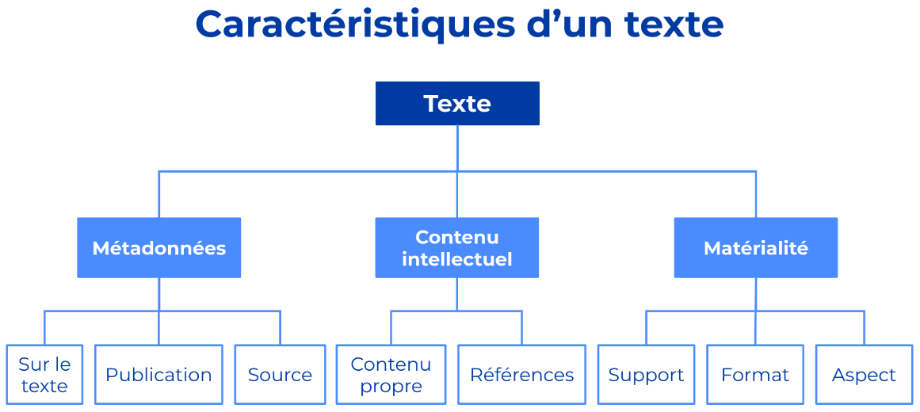
=> principe du langage à balises : conserver toutes les informations du texte en format informatisé.

XML, c’est quoi ?
- format de données simple, libre et documenté, conçu pour description de documents textuels (aka chaînes de caractères)
- très polymorphe : peut loger du texte, des BDD, des dessins…
- objectif : facilite lisibilité du texte par machines et humains, structuration du texte…
- histoire :
  - 1970 : création du SGML (Standart Generalised Markup Language), dont XML est une sous-catégorie
  - 1996 : début de conception du XML par un working group du W3C
  - 1998 : formalisation et création d’une norme par W3C
- variantes : XML TEI (documents patrimoniaux), EAD (archives), SVG (images)…

Les bases du XML
les composants du XML : éléments – attributs – entités – commentaires

les éléments :
- élément = balise et son contenu ; contenu textuel structuré par des balises
  - 2 types d’éléments : ceux qui servent à encoder les métadonnées et ceux qui servent à encoder le texte
- balise : une balise, c’est juste ce qu’il y a entre <>
- clôture : un élément ouvert doit être obligatoirement fermé
- imbrication : les éléments sont inclus les uns dans les autres et ne se chevauchent pas
- héritage : les éléments enfants héritent des éléments parents
- les règles à retenir : 1 balise ouvrante = 1 balise fermante ; 1 seul elt racine ; respect de l’imbrication ; 1 seul attribut du même nom par balise

le prologue :
- élément indiquant la recommandation XML et l’encodage utilisés.
- exemple : <?xml version=« 1.0 » encoding=« UTF-8 »?>

les attributs :
- caractéristiques d’une balise, propriétés qui servent à décrire le contenu d’un élément + modifier son comportement
- situés les uns après les autres dans la balise ouvrante de l’élément
- ne sont pas répétables (1 attrib ne s’utilise qu’une fois /balise)
- exemple : <miseEnValeurposition=« centrePage »>texte</miseEnValeur> affichera le texte centré

les entités :
- utilisée à la place d’un caractère interdit en XML
- met en place une séquence de code de remplacement définie dans une DTD et qui permet la conversion du caractère
- convertisseur : http://hapax.qc.ca/conversion.fr.html
- exemple : &entité

les commentaires :
- servent à ajouter une note pour préciser le contexte à un lecteur humain
- sert à baliser une chaîne de caractère non contrainte par schéma XML
- exemple : <!--texteCommentaire-->
COURS 2 – CONTRAINDRE UN DOCUMENT XML
intro
pourquoi contraindre un XML ?
- uniformité : garantir le maintient d’une structure unique sur tout le document
- exploitation : rendre possible l’automatisation du traitement des données
- ajout : faciliter l’ajout de nv données selon un modèle
- collaboration : un modèle est indispensable dans un projet où différentes personnes encodent dans un but commun

principe de validation du XML :
- respect de la syntaxe XML => le document est bien formé s’il suit la syntaxe XML
- respect de la structure définie dans une DTD ou un schéma => le doc est valide s’il se conforme à un schéma XML
- toutes les références à des entités sont résolues

les différents modèles utilisables avec XML
- Document Type Definition – .dtd ; ce n’est pas du XML
- XML schéma – .xsd ; c’est du XML, mais il n’y a pas d’entités
- RelaxNG – .rng ; c’est du XML, permet de définir toute la structure (comme la DTD)

la Document Type Definition, c’est quoi ?
- une DTD = liste de déclarations que doivent suivre les documents qui s’y réfèrent
- la DTD sert de modèle à un document
- elle doit être déclarée au début de celui-ci, avant l’ouverture de l’elt racine
- la DTD permet de contraindre la validation du XML : le document est uniqt valide si il se contraint à la bonne syntaxe

le contenu d’une DTD :
E de déclarations dans un ordre indifférent, concernant :
- éléments : définit les elts utilisables (leur nombre, imbrication, ordre…)
- attributs : définit les attributs autorisés pour un elt précis, leurs valeurs, le type de valeurs autorisé
- entités : entités pouvant être utilisées dans le document

Éléments : les elts utilisables : leur nombre, imbrication, ordre
- syntaxe :
- le modèle peut contenir des règles sur le type et le nb de contenus admis
- le types de contenu que peut avoir un elt :
  - EMPTY : contenu vide
  - ANY : contenu quelconque
  - #PCDATA : contenu textuel
  - (elt) : un seul élément
  - (elt1, elt2, …, eltN) : séquence d’elts pris dans cet ordre
  - (elt1 | elt2 | … | eltN) : un des elts au choix dans cette séquence
- les opérateurs d’occurrence :
  - ?: 0 ou 1 occurrence
  - * : 0 ou plusieurs occurrences
  - + : 1 ou plusieurs occurrences

Attributs : les attributs autorisés pour un elt précis : leurs valeurs, le type de valeurs autorisées…
- syntaxe :
- la déclaration d’un attribut définit les attributs autorisés pour un elt en termes de contenu & type
- type de contenu :
  - CDATA : chaîne de caract ne contenant pas de balises
  - (val1 | val2 | … | valN) : liste de valeurs à utiliser
  - ENTITY / ENTITIES : entité déclarée par DTD / liste d’entités séparées ac espaces
  - ID : pour identifier un elt => un attribut ID permet d’identifier une balise
    - ex en dessous: l’attribut ‘gencode’ est un identifiant unique obligatoire pour la balise ‘livre’
  - IDREF / IDREFS : id d’un élément autre que celui auquel s’applique l’attribut / liste d’identifiants d’autres elts séparés ac espaces
- type d’attribut :
  - #REQUIRED : valeur requise
  - #IMPLIED : valeur facultative
  - #FIXED ‘‘value’’ : valeur fixe pour l’attribut
  - ‘‘value’’ : valeur par défaut de l’attribut (peut être remplacée)
- les limites des attributs avec la DTD :
  - avec IDREF : la DTD ne permet pas de préciser l’ID de quel type d’elt est autorisé dans un attribut IDREF
  - avec un ID unique : la valeur d’un attribut ID doit être unique pour tout le document, même avec des elts différents

Entités : entités pouvant être utilisées dans le document
- syntaxe :
- la déclaration d’une entité permet de créer des abréviations qu’on peut utiliser dans le XML
- les entités prédéfinies :
  - &lt& ; => ‘<’
  - &gt ; => ‘>’
  - &apos ; => apostrophe
  - &quot ; => ‘«’
  - &amp ; => ‘&’
- exemple : ‘<!ENTITY enc ‘‘École des chartes’’ : à chaque fois que &enc est présent dans l’elt, l’entité se substitue à la chaîne ‘École des chartes’

La déclaration d’une DTD : ça marche un peu comme dans HTML
deux manières de déclarer la DTD :
- dans tous les cas, la déclaration est faite dans une balise <!DOCTYPE>.
- déclaration interne : rédigée entre crochets au début du document XML
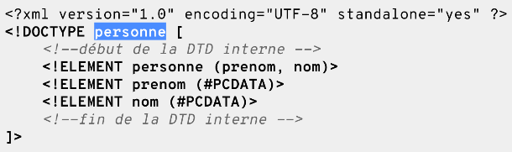
- déclaration externe : rédigée dans un document externe auquel il est fait référence au début du document
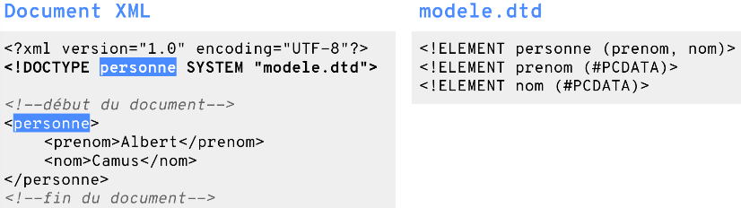
FINIR ENCODAGE ET DTD DE CARTE POSTALE

COURS 3 – LA TEXT ENCODING INITIATIVE
Introduction – la TEI, c’est quoi ?
- définition : un E de balises prédéfini documenté dans TEIguidelines qui permet description scientifique et sémantique d’un texte ; chaque balise est accompagnée de recommandations
- un E de recommandations pour décrire des ressources textuelles, pensé pour la recherche
- un moyen de créer des ressources textuelles lisibles par machine comme par les humains
- un modèle extensible : guidelines mises à jour, ajout de nouvelles balises…

Points forts de la TEI
- sémantique : centré sur le contenu intellectuel, pas sur la mise en page (≠ traitt de texte)
- conçu par/pour chercheurs : aide à créer des ressources textuelles adaptées aux besoins de la recherche
- interopérable : indépendant de tout environnement logiciel => permet encodage&collab
- encodage à 3 niveaux :
  - visuel : reprend l’apparence visuelle des documents (spécificités physiques et paléographiques)
  - sémantique : permet d’encoder toponymes, anthroponymes, balisage des types de discours, désambiguation…
  - analytique : correspondance des parties du texte à une grille d’analyse (taxonomie ou thésaurus prédéfinis)
- il y a un tout choupi wiki : https://tei-c.org/release/doc/tei-p5-doc/en/html/index.html et une chouette communauté

La TEI, un framework
- objectif de la TEI : documenter E documents textuels possibles
- la TEI n’est pas un schéma : elle n’est pas censée être utilisée en tant que tel, puisqu’elle est pensée pour encoder un très grand nombre de documents => trop étendue pour 1 projet
  - les guidelines définissent plusieurs centaines de concepts avec des instructions détaillées pour chacun (quels éléments utiliser…)
  - => à partir de la TEI, il faut définir son propre schéma : un sous-ensemble restreint de la TEI qui correspond à nos besoins et pour lequel on rédige une documentation réduite
- ODD (‘one document does it all) :
  - format XML TEI qui sert à exprimer des structures XML personnalisées (faites seulement d’une partie des balises TEI) et à documenter ces structures.
  - Tldr : ODD = langage qui sert à définir E TEI + documenter les customisations de TEI

Modules
- aspect modulaire : les guidelines sont composées d’un ensemble de modules qui répondent à différents besoins et sont pensés pour ≠ types de documents
- modules : ensembles cohérents de balises, composés de :
  - base commune : balises obligatoires (tei, textstructure, core, header)
  - compléments : modules additionnels adaptés à l’encodage d’un type de texte (poésie, dictionnaire…) ou d’un type de données (elts graphiques…)
- modules obligatoires :
  - tei : définition de classes, macros, types de données
  - textstructure : elts de base pour structurer un texte
  - core : elts dispos dans E documents TEI
  - header : en-tête de métadonnées

Utiliser la TEI : le TEI namespace : dans l’elt racine, on déclare une adresse URI qui pointe vers une description du set de données :
COURS 4 – ANATOMIE D’UN ENCODAGE TEI

structure globale + les composants minimaux
- composants minimaux : tout document TEI contient à minima 2 parties :
  - <teiHeader> : en tête contenant des métadonnées décrivant le document et l’encodage
  - <text> : encodage lui-même
- <teiHeader>
  - <titleStmt> : informations identifiant le document lui-même
  - <publicationStmt> : informations sur la façon dont il est distribué / publié
  - <sourceDesc> : indications sur les origines du document encodé
- <text>
  - <front> : pour les préfaces / elts liminaires du texte
  - <text> : corps du texte proprement dit
  - <back> : tous les appendices, épilogues, postfaces…

<teiHeader> – la structuration des métadonnées
- conventions de nommage :
  - _Stmt : contenu structuré en sous-elts
  - _Desc : description en prose pouvant admettre des sous-elts
  - _Decl : déclaration combinant sous-elts et description en prose
- <fileDesc> : obligatoire, description bibliographique du document de laquelle on pourrait dériver une notice de catalogue et date de création
  - <titleStmt> : informations identifiant le document lui-même (titre...)
  - <publicationStmt> : informations sur la façon dont il est distribué / publié (déclaration de publicationà
  - <sourceDesc> : indications sur les origines du document encodé (description de la source)
  - <encodingDesc> : optionnel, description de la relation entre le document électronique et ses sources : choix d’encodage… plusieurs formes possibles :
    - <p> : prose courante pour décrire la relation entre le document encodé et sa source
    - <variantEncoding> : déclaration de la méthode de constitution de l’appareil critique
  - <profileDesc> : optionnel, description des aspects non bibliographiques de la source : sujet, contexte de production, langue…
    - <creation> : infos sur création du texte
    - <handNodes> : infos sur mains présentes dans le document édité
    - <listChange> : liste de modifications effectuées
    - <change> : description d’une des modifications effectuées avec sa date, auteur, nature…
- modules complémentaires : le teiHeader peut être étendu par d’autres modules optionnels en fonction de la nature du texte :
  - msdescription : pour les manuscrits
  - textcrit : pour l’édition critique

désigner la source de l’encodage : publicationStmt et sourceDesc
- la source peut aller dans 2 endroits :
  - publicationStmt : balise dédiée à contenir les informations sur l’édition électronique
    - => mettre la source du document encodé dans des balises <publisher>, <pubPlace>, <date>… comme dans l’image :
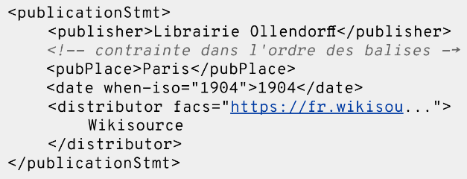

  - sourceDesc : balise dédiée à contenir les informations sur le document source
    - => mettre la source dans une balise <p>, <bibl> ou <biblFull> (du + au – structuré)

création d’index de personnes et de lieux – où placer l’index ?
- dans le teiHeader > profileDesc – déclarations qui ne relèvent pas des données bibliographiques sur l’encodage, informations complémentaires pour la compréhension du texte => AKA le paratexte
  - pour les lieux : on le met dans le <settingDesc> (qui liste les contextes de dans lesquels se situe une interaction linguistique, sous forme de description en prose ou d’une série d’éléments (pays, coordonnées géographiques…
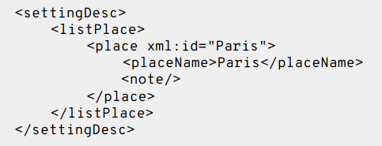
  - pour les personnes : on le met dans le <particDesc> (qui liste les locuteurs, voix ou autres participants d’une interaction linguistique ; on peut aller très loin dans le détail : relations, lieux de vie…)
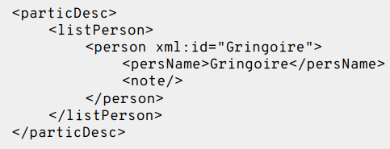
- dans le text > front – contient tout ce qui est au début du <text>, avant le <body> du texte ; dans ce cas, on le met dans un <index> générique (dont on spécifie le type avec un attribut ‘n’) :
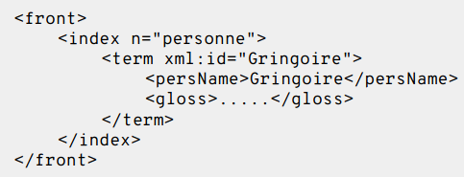
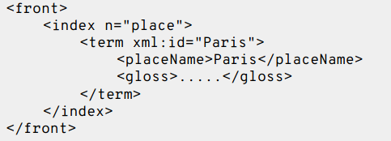

- dans le standOff
  - <standOff> est un élément qui ne va ni dans le <teiHeader>, ni dans le <text> et qui sert à contenir des données liées, infos contextuelles, annotations isolées
  - pour les personnes : dans une balise <listPerson> qui sert à isoler certaines infos contextuelles :
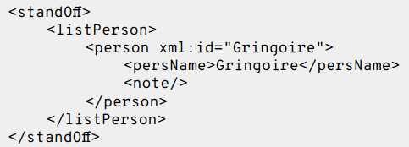
  - pour les lieux : dans une balise <listPlace> :
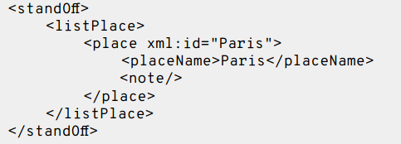

ressources bibliographiques – comment structurer la référence bibliographique au document que l’on encode
- différents niveaux de détails peuvent être utilisés :
  - bibl – référence biblio peu structurée dont les sous-composants peuvent être ou non balisés
  - biblFull – ref biblio totalement structurée
  - biblStruct – ref biblio structurée en sous-éléments biographiques dans un ordre déterminé
  - msDesc : description unique d’un manuscrit
  - monogr / analytic – sous-éléments bibliographiques à faire figurer dans biblStruct.

<text> – les divisions d’un document encodé. Le text renferme le contenu encodé, de quelque nature qu’il soit (roman, poème, dictionnaire, corpus…)
- <front> : pour les préfaces / elts liminaires du texte
- <body> : corps du texte proprement dit
  - <p> : paragraphes
  - <seg> : subdivisions internes au paragraphe / division générique du texte
  - <list> : liste contenant des item
  - <quote> : citations simple (<q> pour ce qui est entre guillemets : citations dans des citations)
  - <cit> : citations avec référence (bibl)
  - <table> : tableaux
  - <figure> : images
  - <pb> : changement de page (page beginning) avec @n pour le no de page qui commence
  - <cb> : changement de colonne (column beginning)
  - <lb> : changement de ligne (line beginning)
- <back> : tous les appendices, épilogues, postfaces…
COURS 5 – LES TEI GUIDELINES

principes de Poughkeepsie :
- fournir un format standard
- favoriser échange de textes
- suggérer principes abstraits pour l’encodage
- inclure E minimal de conventions pour l’encodage de textes
- proposer des conventions adaptées à plusieurs applications.
=> guidelines guident les pratiques d’encodage sans être un standard ; permettent de bénéficier de l’expérience en stratégie d’encodage et permettent de mettre au point une méthodologie

structure des guidelines
le principe des guidelines, c’est de pouvoir être récupéré par d’autres pour permettre un encodage semblable pour un même type de document
- comment lire les guidelines – les 4 types de données contenus :
  - table des matières regroupant rubriques qui détaillent les différents points
  - exemples (pour comprendre ce qu’on doit mettre dans chaque balise)
  - type de texte en fonction du contenu à encoder
  - éléments pour voir le modèle+contenu+contenant d’une balise
- guidelines donnent un modèle abstrait, pas une implémentation :
  - modèle abstrait : E concepts + relations entre concepts
  - implémentation : DTD qui retranscrit les contraintes formelles du document
- les modules dans les guidelines : chaque module
  - est documenté par un chapitre des guidelines
  - définit des composantes (éléments, classes, macros pouvant être contenu dans le module)
  - pointe vers spécifications techniques
  - correspond à une problématique particulière (type de texte)
  - peut être inclus ou non dans une personnalisation (version d’un document TEI contenant des modules suplémentaires, en plus des modules obligatoires)
- modules obligatoires :
  - tei : E classes, macros, types de données
  - core : éléments disponibles dans tous les documents
  - header : en tête contenant les md du document
  - textstructure : éléments de base pour structurer un texte de type livre
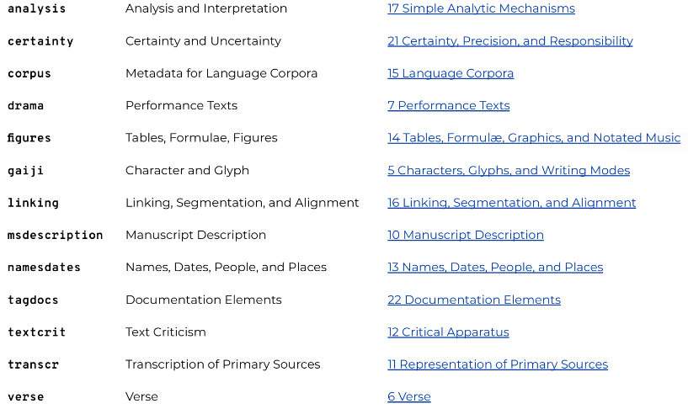
- modules complémentaires :
les classes : permettent d’organiser les éléments du modèle : les éléments héritent des propriétés de la classe à laquelle ils appartiennent
- att.class : éléments partageant les mêmes attributs
  - att.global : attributs pouvant être utilisés avec tous les éléments
    - @xml:id, @n, @xml:lang…
  - att.linking : attributs pour lier les éléments entre eux
    - @corresp, @next, @prev, @sameas
  - att.ascribed : action pouvant être attribuée à un individu spécifique
    - @who
- model.class : ensemble d’endroits où les membres de la classe sont autorisés (classes ...Part) + implique un regroupement sémantique (...Like)
  - model.divPart : éléments pouvant être contenus dans un div
  - model.phrase : éléments pouvant apparaître au niveau de la phrase
  - model.nameLike : regroupement sémantique pour pl types de noms

les macros
définissent des « raccourcis » pour remplacer des structures svt utilisées ; utilisées de 2 façons :
- représenter des modèles de contenus ou des parties de modèles svt rencontrés
- représenter des types de données d’attributs
COURS 6 – XPATH

xpath, c’est quoi ?
- Une syntaxe pour sélectionner des nœuds dans un document XML
- principes du langage :
  - standard XML du W3C (xpath 2.0)
  - langage de requête pour parcourir un arbre
  - langage intégré à XML, et non un langage autonome
- la syntaxe des chemins :
  - un chemin = séquence d’étapes séparées par ‘/’
  - par défaut, la relation se fait de l’élément parent vers l’enfant
  - chaque étape est le nœud courant de l’étape suivante (le chemin A/B/C = on recherche B depuis A, puis C depuis B)
  - chemin absolu / chemin relatif :
    - chemin absolu commence au nœud document et commence par un seul ‘/’
    - chemin relatif commence à un autre nœud spécifié ou par un double ‘//’ (pour partir du nœud courant)
- la designation d’une localisation et le pas de localisation : absolument pas compris

la syntaxe xpath – les nœuds
- documents XML = arbre de nœuds
  - ordre des nœyds déterminé par la séquence du document et l’imbrication des éléments
  - l’élément le +élevé = élément racine (root)
- nœuds courants :
  - element : désigne un élément (balises + leur contenu)
  - attribute : désigne les attributs des éléments
  - document : désigne l’ensemble du document
  - text() : désigne le contenu textuel d’un élément
  - comment() : désigne le contenu d’un commentaire (pas son balisage <!--...-→)
- abbréviations :
  - * : remplace n’importe quel nœud
  - | : concaténation de chemins : combiner deux ensemble de nœuds
- exemples :
  - un élément et son contenu : ‘/teiHeader/titleStmt/title’
  - texte d’un élément : ‘teiHeader/titleStmt/title/text()
  - récupérer tout le teiHeader : ‘teiHeader/*’
  - récupérer le titleStmt et le sourceDesc : ‘/teiHeader/titleStmt | teilHeader/sourceDesc’

la syntaxe xpath – les axes
- servent à indiquer la direction dans laquelle se déplacer dans l’arbre XML, par rapport au nœud courant ou depuis la racine
- par défaut : axe courant = axe des enfants (xpath se déplace de l’élt parent vers les elts enfants)
- axes courants :
  - ancestor : tous les ancêtres du nœud courant
  - ancestor-or-self : le nœud courant + tous ses ancêtres
  - attribute : tous les attributs du nœud courant
  - child : tous les enfants du nœud courant
  - descendant : tous les descendants du nœud courant
  - descendant-or-self : élément + ses descendants
  - following : tous les nœuds du document après la balise fermante du nœud courant
  - following-sigling : tous les nœuds suivants de même niveau que le nœud courant
  - parent : les nœuds parents du nœud courant
  - precedent-sibling : tous les nœuds précédents de même niveau que le nœud courant
  - self : le nœud courant
- les abréviations d’axe :
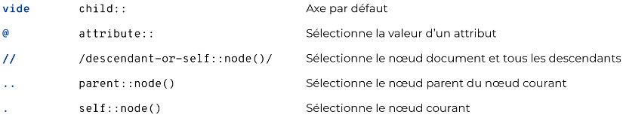

- la syntaxe de l’axe attribut – exemples :
  - la valeur de l’attribut n de l’elt p : 
  - les éléments de même niveau que le nœud courant lg : 
  - la valeur de l’attribut n de l’élément p :
  - tous les éléments p peu importe leur place dans l’arborescence :
  - tous les éléments p descendant du nœud courant :

prédicats – attention : l’indentation commence à 1 dans xpath
- utilité : filtrer les nœuds sélectionnés par l’axe et le test de nœud
- écrits entre crochets
- fonctionnement : si le prédicat est évalué à vrai, alors tous les elts sont sélectionnés
- exemples :
  - sélection par nœuds enfants:
    - élément author contenu dans titleStmt qui a un enfant title ayant pour contenu ‘Sonnet d’automne’ :
  - sélection par attributs :
    - éléments lg qui ont un attribut ‘type’ ayant pour valeur ‘quatrain’ :
  - sélection par prédicat numérique :
    - 2e élément lg qui a un attribut ‘type’ qui a pour valeur quatrain :
- opérateurs xpath : les tests réalisés par les prédicats sont définis avec des opérateurs.
  - 3 types d’opérateurs : opérateurs arithmétiques, opérateurs logiques, opérateurs de comparaison
  - opérateurs courants :
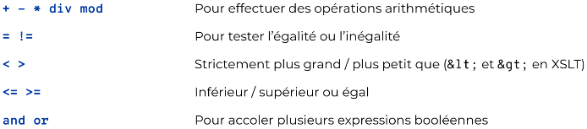
  - comparer des valeurs :
    - les éléments dont la valeur de l’attribut n est strictement supérieure à 2 :
  - combiner des expressions :
    - les éléments lg dont la valeur de l’attribut n est <2 et dont l’attribut type n’est pas ‘tercet’ :

fonctions xpath
- les fonctions xpath sont utilisées par des prédicats pour manipuler les données à tester
- s’appliquent à plusieurs valeurs : textuelles, numériques, boléennes, ensembles de nœuds
- fonctions courantes :
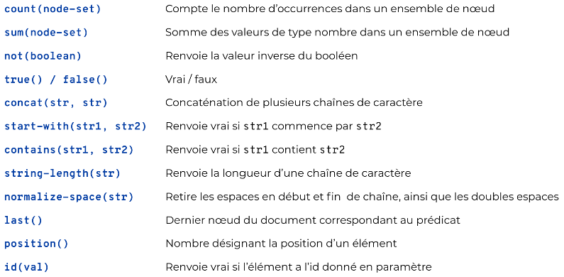
- exemples – syntaxe :
  - dénombrer le contenu
    - 
  - filtrer la position :
    - les éléments lg qui ne sont pas le premier dans l’axe du document
rattraper la fin tbqhimvho
SEANCE 7 – INITIATION À L’ÉDITION SCIENTIFIQUE

les types d’édition
- génétique : axée sur la genèse des textes: étude de brouillons, processus de création…
  - aka : rendre intelligible la genèse d’un projet artistique
- diplomatique : attention à l’aspect visuel du texte et aux spécificités des graphies
  - aka : reproduire le plus fidèlement possible un document unique, dans ses particularités graphiques,ses erreurs…
- critique : produire un texte unique en mettant en parallèle les différentes variantes pour revenir à un état originel

les choix d’édition
- quoi omettre (c’est pas parce qu’on peut tout encoder qu’on doit tout encoder), quoi signaler (sur quoi porter l’attention pendant l’encodage, comment compléter (rajouter des elts de contexte)

encoder une édition paléographique
- penser son édition :
  - identifier et délimiter les phénomènes à signaler,
  - définir les futurs usages de l’édition,
  - déterminer un protocole d’encodage pour qu’il soit harmonieux et tout choupi
SEANCE 9 – ÉDITION CRITIQUE

C’est quoi, une édition critique ?
- La combinaison de variantes d’un texte pour essayer de faire ressortir la version originelle du texte, l’archétype
- méthode : établir une généalogie à partir de l’étude des différentes leçons.
- édition critique numérique : permet de se concentrer sur les différentes leçons comme documents indépendants, alors que l’édition papier fait ressortir une version originelle, une œuvre à partir des documents
- paradigmes de l’édition critique numérique :
  - retour à la matérialité du texte, via TEI : description des sources, afficher simultanément les versions
  - mettre en avant les sources, plutôt que de proposer un texte unique « canonique » reconstruit à partir des autres
- étapes de l’édition critique :
  - recension : comparer une version du texte d’un auteur ancien avec les manuscrits antérieurs
  - collation : alignement des versions
  - stemma : construire un arbre généalogique d’un écrit ancien en indiquant les relations, héritages et descendances entre manuscrits : c’est le stemma codicum.
- types d’édition :
  - reconstructionniste / méthode lachmanienne : chercher à reconstruire un texte og un peu chimérique en collant les différents manuscrits
  - conservatrice / méthode bédiériste : éditer un manuscrit de base, qui existe en tant que tel, et qui a été déterminé comme le meilleur / le plus complet. Méthode principalement utilisée pour les langues à l’orthographe non-normalisé

Types d’appart
- apparat exhaustif : inclure toutes les variantes
- apparat sélectif : exclure certaines variantes selon certains critères (par exemple, retirer les variantes de ponctuation, de graphie…)
- présentation de l’apparat :
  - apparat positif : le +complet : à chaque variante, expliciter chaque version du texte avec le sigle du témoin utilisant la variante
  - apparat négatif : ne faire figurer que les témoins dont la version diffère ; tous les témoins non-cités sont supposés contenir sur le texte retenu comme archétype
  - mixte : apparat négatif par défaut, qui devient positif pour clarifier les cas limites

L’encodage d’une édition critique en TEI :
déclarer sa méthode
- `<encodingDesc>` : l’endroit où on déclare sa méthode
  - la méthode : `method=double-end-point|parallel-segmentation`
  - la localisation de l’encodage : `location=internal|external`
- double end point : définition d’une version préférée, équivalent de l’apparat négatif
- parallel segmentation : mise en parallèle des versions, équivalent de l’apparat positif
  - Toutes les variantes en tout point du texte sont exprimées
comme des variantes les unes des autres
  - Deux variantes ne peuvent pas se chevaucher, mais elles peuvent
s'imbriquer
  - Les textes comparés sont divisés en segments correspondants, tous synchronisés les uns avec les autres. Cela permet une comparaison directe des témoins
  - Avec un apparat positif, il est facile pour une application d'extraire le texte complet de n'importe quel témoin de l'apparat

encoder une variation
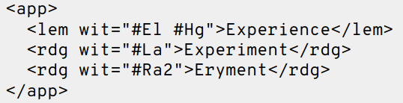

- <app> : la variation
- <lem> : la variate à privilégier en cas d’établissement d’un texte de base à faire apparaître dans une édition
- <rdg> et <rdgGrp> : autres leçons

recension des témoins
- dans un <listWit> dans le <sourceDesc> ou <msDesc> (privilégier le <sourceDesc>)
- à chaque variation de témoin, on peut inclure une description détaillée : faire des <msDesc> dans les <listWit>, par exemple
- possibilité de faire des mises en relations complexes entre manuscrits : faire un <listWit> dans un <listWit> (pour regrouper les manuscrits par période, par ex.)
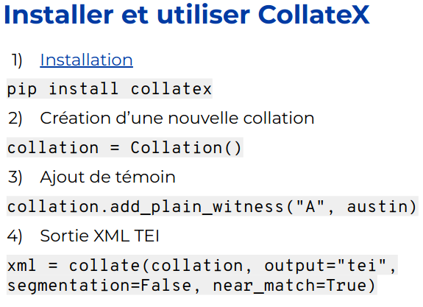
CollateX

devoir
- Antwerp M 15.6 :
  - http://medium-avance.irht.cnrs.fr/Manuscrits/Voir?idFicheManuscrit=100048346
  - https://anet.be/record/opacmpm/c:lvd:14057240/F (site officiel, notice des 3 volumes)
- Berlin Breslau I :
  - http://medium-avance.irht.cnrs.fr/ark:/63955/md44pk02gf53
  - https://staatsbibliothek-berlin.de/die-staatsbibliothek/abteilungen/handschriften/abendlaendische-handschriften/signaturenuebersicht/?action=permalink&request=31018704 (site officiel)
- Bern A 14 :
  - http://katalog.burgerbib.ch/detail.aspx?ID=147296 (site officiel)

- mettre la liste des témoins dans le sourceDesc du teiHeader : https://tei-c.org/release/doc/tei-p5-doc/fr/html/TC.html#TCAPWL : élément <listWit>
  - j’ai commencé à faire un modèle bien dodu de teiHeader

produire une sortie PDF à partir de son édition : http://teicat.huma-num.fr/check.php

